
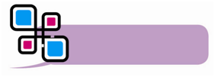
模型介绍
R【点睛1】触发隐圆模型的条件

（1）动点定长模型
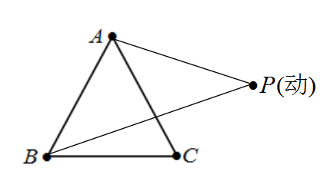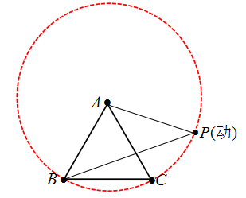

若P为动点，但AB=AC=AP 原理：圆A中，AB=AC=AP
则B、C、P三点共圆，A圆心，AB半径 备注：常转全等或相似证明出定长

（2）直角圆周角模型
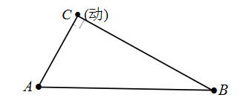
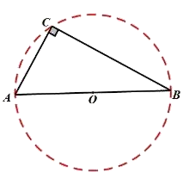
固定线段AB所对动角∠C恒为90° 原理：圆O中，圆周角为90°所对弦是直径
则A、B、C三点共圆，AB为直径 备注：常通过互余转换等证明出动角恒为直角
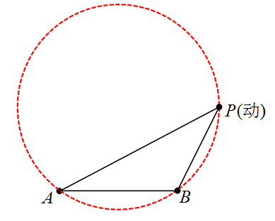
（3）定弦定角模型
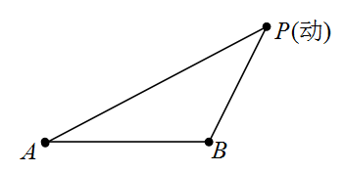

固定线段AB所对动角∠P为定值 原理：弦AB所对同侧圆周角恒相等
则点P运动轨迹为过A、B、C三点的圆 备注：点P在优弧、劣弧上运动皆可
（4）四点共圆模型①
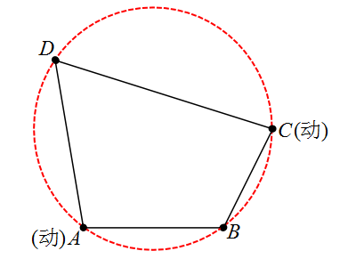
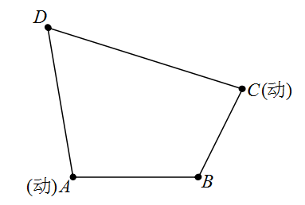

若动角∠A+动角∠C=180° 原理：圆内接四边形对角互补
则A、B、C、D四点共圆 备注：点A与点C在线段AB异侧

（5）四点共圆模型②
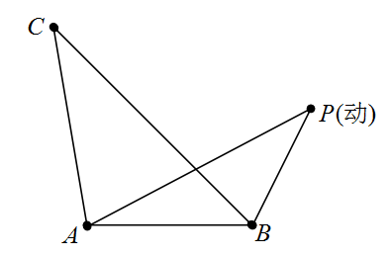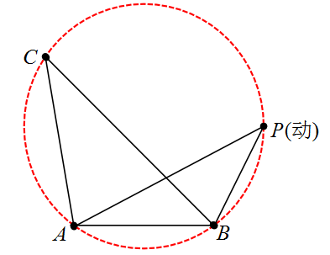
固定线段AB所对同侧动角∠P=∠C 原理：弦AB所对同侧圆周角恒相等
则A、B、C、P四点共圆 备注：点P与点C需在线段AB同侧

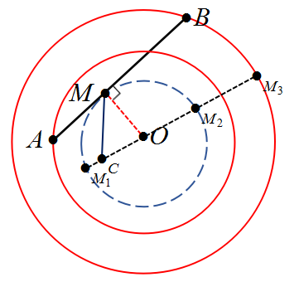
R【点睛2】圆中旋转最值问题

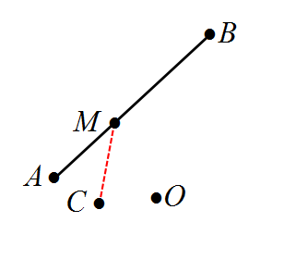

条件：线段AB绕点O旋转一周，点M是线段AB上的一动点，点C是定点
（1）求CM最小值与最大值
（2）求线段AB扫过的面积
（3）求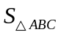最大值与最小值
作法：如图建立三个同心圆，作OM⊥AB，B、A、M运动路径分别为大圆、中圆、小圆

R结论：
①CM₁最小，CM₃最大
②线段AB扫过面积为大圆与小圆组成的圆环面积
③最小值以AB为底，CM₁为高；最大值以AB为底，CM₂为高
例题精讲

考点一：定点定长构造隐圆
【例1】．如图，已知AB＝AC＝AD，∠CBD＝2∠BDC，∠BAC＝44°，则∠CAD的度数为 ．
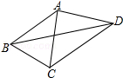
解：∵AB＝AC＝AD，
∴B，C，D在以A为圆心，AB为半径的圆上，
∴∠CAD＝2∠CBD，∠BAC＝2∠BDC，
∵∠CBD＝2∠BDC，∠BAC＝44°，
∴∠CAD＝2∠BAC＝88°．故答案为：88°

变式训练
【变式1-1】．如图所示，四边形ABCD中，DC∥AB，BC＝1，AB＝AC＝AD＝2．则BD的长为（ ）
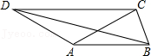
A． B． C． D．
解：以A为圆心，AB长为半径作圆，延长BA交⊙A于F，连接DF．
∵DC∥AB，
∴＝，
∴DF＝CB＝1，BF＝2+2＝4，
∵FB是⊙A的直径，
∴∠FDB＝90°，
∴BD＝＝．
故选：B．
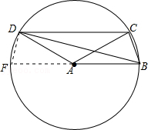

【变式1-2】．如图，点A，B的坐标分别为A（4，0），B（0，4），C为坐标平面内一点，BC＝2，点M为线段AC的中点，连接OM，OM的最大值为 ．
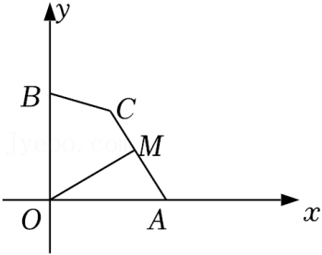
解：∵C为坐标平面内一点，BC＝2，
∴点C的运动轨迹是在半径为2的⊙B上，
如图，取OD＝OA＝4，连接OD，
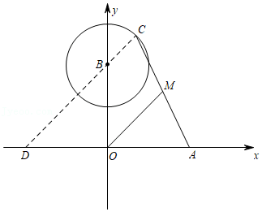
∵点M为线段AC的中点，
∴OM是△ACD的中位线，
∴OM＝，
∴OM最大值时，CD取最大值，此时D、B、C三点共线，
此时在Rt△OBD中，BD＝＝4，
∴CD＝2+4，
∴OM的最大值是1+2．
故答案为：1+2．
考点二：定弦定角构造隐圆
【例2】．如图，在△ABC中，BC＝2，点A为动点，在点A运动的过程中始终有∠BAC＝45°，则△ABC面积的最大值为 ．
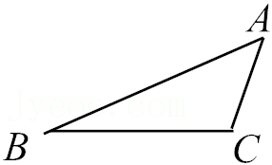
解：如图，△ABC的外接圆⊙O，连接OB、OC，
∵∠BAC＝45°，
∴∠BOC＝2∠BAC＝2×45°＝90°，
过点O作OD⊥BC，垂足为D，
∵OB＝OC，
∴BD＝CD＝BC＝1，
∵∠BOC＝90°，OD⊥BC，
∴OD＝BC＝1，
∴OB＝＝，
∵BC＝2保持不变，
∴BC边上的高越大，则△ABC的面积越大，当高过圆心时，最大，
此时BC边上的高为：+1，
∴△ABC的最大面积是：×2×（+1）＝+1．
故答案为：+1．
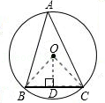

变式训练
【变式2-1】．如图，P是矩形ABCD内一点，AB＝4，AD＝2，AP⊥BP，则当线段DP最短时，CP＝ ．
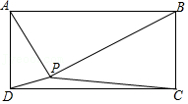
解：以AB为直径作半圆O，连接OD，与半圆O交于点P′，当点P与P′重合时，DP最短，
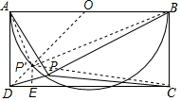
则AO＝OP′＝OB＝AB＝2，
∵AD＝2，∠BAD＝90°，
∴OD＝2，∠ADO＝∠AOD＝∠ODC＝45°，
∴DP′＝OD﹣OP′＝2﹣2，
过P′作P′E⊥CD于点E，则
P′E＝DE＝DP′＝2﹣，
∴CE＝CD﹣DE＝+2，
∴CP′＝．
故答案为：2．

【变式2-2】．如图，边长为4的正方形ABCD外有一点E，∠AEB＝90°，F为DE的中点，连接CF，则CF的最大值为 ．
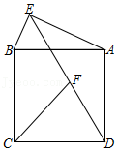
解：如图，以AB为直径作圆H，
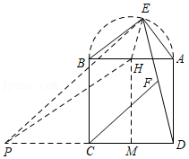
∵∠AEB＝90°，
∴点E在这个⊙H上，
延长DC至P，使CD＝PC，连接BE，EH，PH，过H作HM⊥CD于M，
∵EF＝DF，CD＝PC，
∴CF＝PE，
Rt△AEB中，∵H是AB的中点，
∴EH＝AB＝2，
Rt△PHM中，由勾股定理得：PH＝＝＝2，
∵PE≤EH+PH＝2+2，
当P，E，H三点共线时，PE最大，CF最大，
∴CF的最大值是+1

考点三：对角互补构造隐圆
【例3】．如图，在矩形ABCD中，AB＝3，BC＝5，点E在对角线AC上，连接BE，作EF⊥BE，垂足为E，直线EF交线段DC于点F，则＝__________.
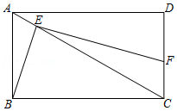
解：如图，连接BF，取BF的中点O，连接OE，OC．
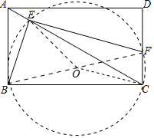
∵四边形ABCD是矩形，EF⊥BE，
∴四边形EFCB对角互补，
∴B，C，F，E四点共圆，
∴∠BEF＝∠BCF＝90°，AB＝CD＝3，BC＝AD＝5，
∵OB＝OF，
∴OE＝OB＝OF＝OC，
∴B，C，F，E四点在以O为圆心的圆上，
∴∠EBF＝∠ECF，
∴tan∠EBF＝tan∠ACD，
∴＝＝

变式训练
【变式3-1】．如图，在四边形ABCD中，∠BAD＝∠BCD＝90°，∠ACD＝30°，AD＝2，E是AC的中点，连接DE，则线段DE长度的最小值为 ．
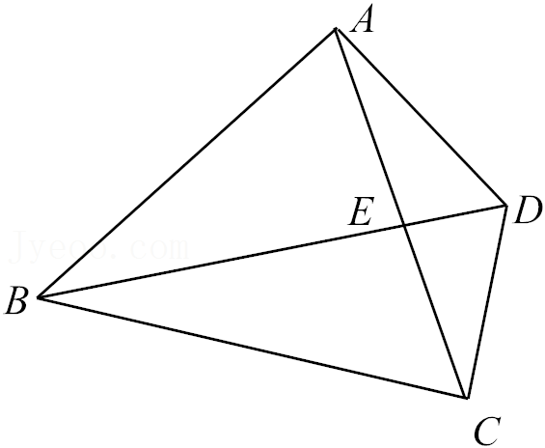
解：∵∠BAD＝∠BCD＝90°，
∴A、B、C、D四点共圆，且BD为直径，取BD中点O，则圆心为点O，
连接AO、CO，取AO中点F，连接EF，DF，
∵∠ACD＝30°，
∴∠AOD＝60°，
∵OA＝OD，
∴△OAD为等边三角形，
∴OA＝OD＝OC＝AD＝2，
∴∠AFD＝90°，则DF＝，
∵EF是△AOC的中位线，
∴EF＝OC＝1，
在△DEF中，DF﹣EF≤DE，
∴当D、E、F三点共线时，DE取到最小，最小值为．
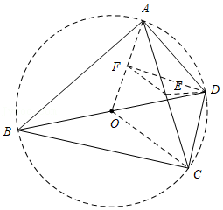
∴DE的最小值为．

【变式3-2】．如图，正方形ABCD的边长为2，点E是BC边上的一动点，点F是CD上一点，且CE＝DF，AF、DE相交于点O，BO＝BA，则OC的值为 ．
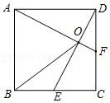
解：如图
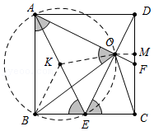
∵四边形ABCD是正方形，
∴AD＝DC，∠ADF＝∠ECD＝∠ABC＝90°，
∵DF＝CE，
∴△ADF≌△DCE，
∴∠DAF＝∠EDC，
∵∠EDC+∠ADO＝90°，
∴∠DAF+∠ADO＝90°，
∴∠AOD＝90°，
∴四边形ABEO对角互补，
∴A、B、E、O四点共圆，
取AE的中点K，连接BK、OK，作OM⊥CD于M．
则KB＝AK＝KE＝OK，
∵BA＝BO，
∴∠BAO＝∠BOA＝∠AEB＝∠DEC，
∵AB＝DC，∠ABE＝∠DCE，∠AEB＝∠DEC，
∴△ABE≌△DCE，
∴BE＝EC＝1，
∴DF＝EC＝FC＝1，
∴DE＝＝，
∵△DFO∽△DEC，
∴＝＝，
∴＝＝，
∴OD＝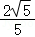，OF＝，
∵•DO•OF＝•DF•OM，
∴OM＝，
∴MF＝＝，
∴CM＝1+＝，
在Rt△OMC中，OC＝＝，
故答案为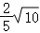．

实战演练
1．如图，在平面直角坐标系中，点A、B的坐标分别为（﹣3，0）、（0，4），以点A为圆心，以AB长为半径画弧交x轴上点C，则点C的坐标为（ ）
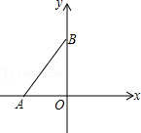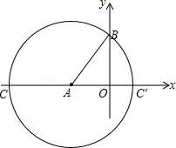
A．（5，0） B．（2，0）
C．（﹣8，0） D．（2，0）或（﹣8，0）

解：∵点A、B的坐标分别为（﹣3，0）、（0，4），
∴OA＝3，OB＝4，
∴AB＝＝5，
∴AC′＝5，AC＝5，
∴C′点坐标为（2，0）；C点坐标为（﹣8，0）．
故选：D．

2．如图，在矩形ABCD中，已知AB＝3，BC＝4，点P是BC边上一动点（点P不与B，C重合），连接AP，作点B关于直线AP的对称点M，则线段MC的最小值为（ ）
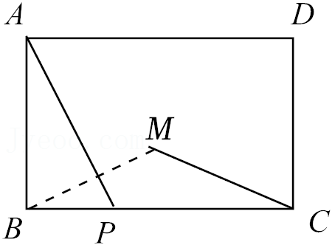
A．2 B． C．3 D．
解：连接AM，
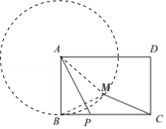
∵点B和M关于AP对称，
∴AB＝AM＝3，
∴M在以A圆心，3为半径的圆上，
∴当A，M，C三点共线时，CM最短，
∵AC＝，AM＝AB＝3，
∴CM＝5﹣3＝2，
故选：A．

3．如图，在矩形ABCD中，AB＝8，BC＝6，点P在矩形的内部，连接PA，PB，PC，若∠PBC＝∠PAB，则PC的最小值是（ ）
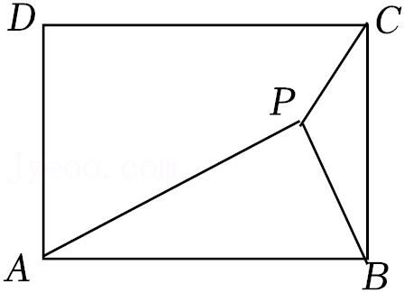
A．6 B．﹣3 C．2﹣4 D．4﹣4
解：∵四边形ABCD是矩形，
∴∠ABC＝90°，
∴∠ABP+∠PBC＝90°，
∵∠PBC＝∠PAB，
∴∠PAB+∠PBA＝90°，
∴∠APB＝90°，
∴点P在以AB为直径的圆上运动，设圆心为O，连接OC交⊙O于P，此时PC最小，
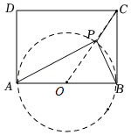
∵OC＝＝＝2，
∴PC的最小值为2﹣4，
故选：C．

4．如图所示，∠MON＝45°，Rt△ABC，∠ACB＝90°，BC＝6，AC＝8，当A、B分别在射线OM、ON上滑动时，OC的最大值为（ ）
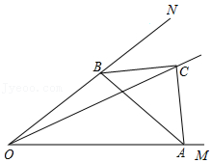
A．12 B．14 C．16 D．14
解：如图，在Rt△ABC中，由勾股定理得AB＝，
在AB的下方作等腰直角△AQB，∠AQB＝90°，作BH⊥QC于H，
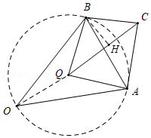
∴点O在以点Q为圆心，QB为半径的圆上，
∵∠AQB+∠ACB＝180°，
∴点A、C、B、Q共圆，
∴∠BCQ＝∠BAQ＝45°，
∴BH＝CH＝3，
在Rt△BQH中，由勾股定理得QH＝4，
∴CQ＝7，
当点C、Q、O共线时，OC最大，
∴OC的最大值为OQ+CQ＝5+7＝12，
故选：A．

5．如图，已知AB＝AC＝AD，∠CBD＝2∠BDC，∠BAC＝44°，则∠CAD的度数为 ．
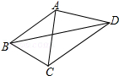
解：∵AB＝AC＝AD，
∴B，C，D在以A为圆心，AB为半径的圆上，
∴∠CAD＝2∠CBD，∠BAC＝2∠BDC，
∵∠CBD＝2∠BDC，∠BAC＝44°，
∴∠CAD＝2∠BAC＝88°．
故答案为：88°．
6．如图示，A，B两点的坐标分别为（﹣2，0），（3，0），点C在y轴上，且∠ACB＝45°，则点C的坐标为 ．
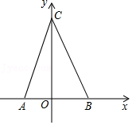
解：在x轴的上方作等腰直角△ABF，FB＝FA，∠BAF＝90°，以F为圆心，FA为半径作⊙F交y轴于C，连接CB，CA．
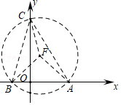
∵∠ACB＝∠AFB＝45°，
∵B（﹣2，0），A（3，0），△ABF是等腰直角三角形，
∴F（，），FA＝FB＝FC＝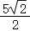，设C（0．m），
则（）²+（﹣m）²＝（）²，
解得m＝6或﹣1（舍弃）
∴C（0，6），
根据对称性可知C′（0，﹣6）也符合条件，
综上所述，点C的坐标为（0，6）或（0，﹣6）．
故答案为（0，6）或（0，﹣6）．
7．如图，Rt△ABC中，AB⊥BC，AB＝6，BC＝4，P是△ABC内部的一个动点，且满足∠PAB+∠PBA＝90°，则线段CP长的最小值为 2 ．
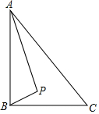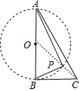
解：∵∠PAB+∠PBA＝90°，
∴∠APB＝90°，
∴P在以AB为直径的圆周上（P在△ACB内部），
连接OC，交⊙O于P，此时CP的值最小，如图，
∵AB＝6，
∴OB＝3，
∵BC＝4，
∴由勾股定理得：OC＝5，
∴CP＝5﹣3＝2，
故答案为：2．

8．在△ABC中，AB＝4，∠C＝45°，则AC+BC的最大值为 ．
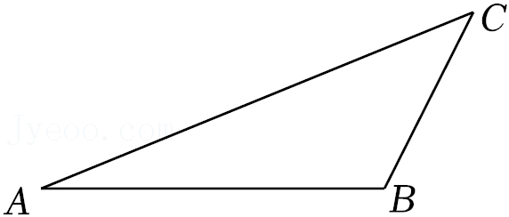
解：过点B作BD⊥AC于点D，
∵∠C＝45°，
∴△BCD为等腰直角三角形，
∴BD＝CD，
设BD＝CD＝a，延长AC至点F，使得CF＝a，
∵tan∠AFB＝＝，
作△ABF的外接圆⊙O，过点O作OE⊥AB于点E，则AE＝AB＝2，∠AOE＝∠AFB，
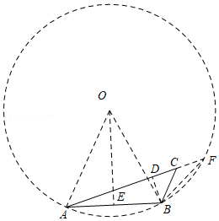
∴tan∠AOE＝，
∴OE＝4，OA＝＝，
∴+BC＝（AC+BC）＝（AC+CF）＝≤（OA+OF），
∴+BC的最大值为×＝4．
故答案为：．

9．如图，等边△ABC中，AB＝6，点D、点E分别在BC和AC上，且BD＝CE，连接AD、BE交于点F，则CF的最小值为 ．
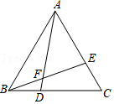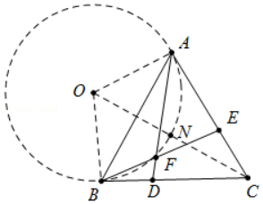
解：如图，∵△ABC是等边三角形，
∴AB＝BC＝AC，∠ABC＝∠BAC＝∠BCE＝60°，
∵BD＝CE，
∴△ABD≌△BCE（SAS）
∴∠BAD＝∠CBE，
又∵∠AFE＝∠BAD+∠ABE，
∴∠AFE＝∠CBE+∠ABE＝∠ABC，
∴∠AFE＝60°，
∴∠AFB＝120°，
∴点F的运动轨迹是O为圆心，OA为半径的弧上运动（∠AOB＝120°，OA＝2），
连接OC交⊙O于N，当点F与N重合时，CF的值最小，最小值＝OC﹣ON＝4﹣2＝2．
故答案为2．
10．如图，正方形ABCD中，AB＝2，动点E从点A出发向点D运动，同时动点F从点D出发向点C运动，点E、F运动的速度相同，当它们到达各自终点时停止运动，运动过程中线段AF、BE相交于点P，则线段DP的最小值为 ．
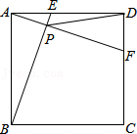
解：如图：
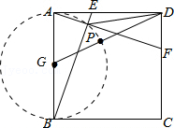，
以上内容仅为本文档的试下载部分，为可阅读页数的一半内容。如要下载或阅读全文，请访问：https://d.book118.com/116203153225010052

